RANGKAIAN R-L-C
- Tujuan percobaan
Menghitung Tegangan dan Impedansi yang terdapat pada komponen R, komponen l, dan komponen C.

- ALAT YANG DI GUNAKAN
- Satu set komponen rangkaian R-L-C

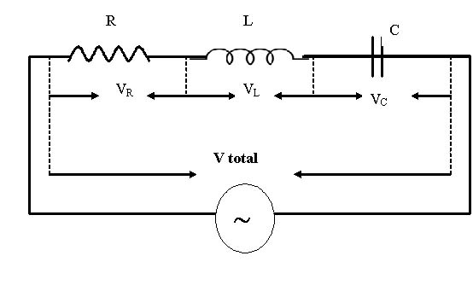
- Voltmeter

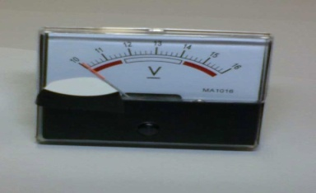
- Amperemeter
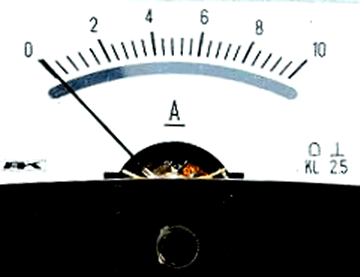

- Catu daya
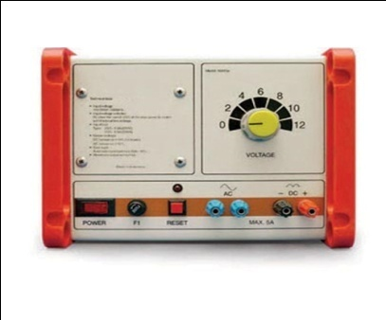
Teori
Arus bolak yaitu arus listrik yang mengalir dalam dua arah dan nilainya selalu berubah tergantung pada waktu. Suatu Rangkaian yang mempunyai hambatan murni, reaktansi induktif, dan reaktansi kapasitif disusun secara seri dan di hubungkan dengan tegangan bolak-balik akan menunjukan identitas ketiga faktor tersebut. Tegangan bolak balik adalah tegangan listrik yang berubah tanda secara berulang. Tegangan bolak balik juga disebut tegangan ac (alternating current). Listrik PLN menggunakan tegangan bolak balik berbentuk gelombang sinusoida. Isyarat dalam elektronika banyak berupa tegangan bolak balik, dengan berbagai bentuk gelombang. Akan tetapi bentuk gelombang yang paling dasar adalah bentuk sinusoida, oleh karena menurut dalil Fourier menggunakan bentuk gelombang dapat diuraikan dalam deret Fourier menggunakan bentuk gelombang sinusoida.
Sebuah tegangan tetap, (v_{t}), dan kita hubungkan dengan suatu rangkaian yang terdiri dari suatu hambatan R, Induktansi L, dan suatu kapasitor C yang dihubungkan seri seperti pada percobaan ini disusun secara seri. Dari sini kit adapt menghitung arus yang mengalir.
Arus I= $\frac{V}{Z}$dengan V_{s} adalah tegangan kompleks sumber. Tegangan elektik dapat diberikan oleh persamaan dan arus didalam rangkaian tersebut mempunyai bentuk yang di perlihatkan oleh$V= V_{maks}\sin{ωt}$ persamaan $I= I_{maks} sin⁡(ωt-90°)$ari rangkaian teorema simapal terhadap rangkaian R,L, C menghasilkan persamaan V = V_{R} + V_{L} + V_{C} . Untuk V_{R} sefase dengan arus, V_{c} terbelakang terhadap arus selama seperempat siklus dan V_{L} dan mendahului arus selama seperempat siklus. Untuk mencari V dari rangkaian R, L, dan C.
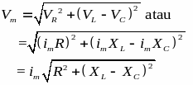
Sebuah penghantar dalam rangkaian arus bolak-balik memiliki hambatan, reaktansi induktif, dan reaktansi capasitif. Untuk menyederhanakan permasalahan, kita tinjau rangkaian arus bolak-balik yang didalamnya tersusun resistor R, kumparan R, kumparan induktif L dan Capasitor C Menurut hukum ohm, tegangan antara ujung-ujung rangkaian:
V = V_{R} + V_{L} + V_{C}
Ada tiga kemungkinan yang bersangkutan dengan rangkaian RLC seri yaitu
1. Bila X_{L} >X_{C} atau V_{L} >V_{C}, maka rangkaian bersifat induktif.
2. Bila X_{L}<X_{C} atau V_{L}<V_{C},makarangkaian bersifat Kapasitif.
3. Bila X_{L}=X_{C} atau V_{L}=V_{C}, maka rangkaian bersifat resonansi
Tegangan antara ujung – ujung rangkaian RLC, yaitu V_{AB} = V adalah jumlah fasor antara V_{R} V_{L}, V_{C}. Penjumlahan fasor tersebut menghasilkan besar tegangan total, yaitu : $Z= \sqrt{R^{2}+ {{(X}_{L}-X_{C})}^{2}}$. Gambar di bawah menunjukan rangkaian seri antara hambatan R, induktansi L dan kapasitansi c yang di hubungkan dengan catu daya. Dalam seperti ini arus akan mengalami hambatan dari komponen R, komponen L, dan komponen C.
Dengan menggunakan dalil phytagoras dalam segitiga siku- siku besarnya hambatan total rangkaian R-L-C adalah :
Z = $\sqrt{R^{2}+ (X_{L}- X_{C})^{2}}$ .................................................(1)
Dengan : R = Hambatan resistor (ohm)
X_{L} = Reaktansi konduktor (ohm)
X_{C} = Reaktansi kapasitor (ohm)

Dimana
R = $\frac{V_{tot}}{i_{R}}$ ..............................................................................(2)
X_{L} = $\frac{V_{tot}}{i_{L}}$ ...........................................................................(3)
X_{C} = $\frac{V_{tot}}{i_{c}}$ ..........................................................................(4)
Dengan : V_{tot} = Besarnya tegangan pada catu daya (v)
i_{R} = Arus pada resistor (Ampere)
i_{L} = Arus pada induktor (Ampere)
i_{C} = Arus pada kapasiror (Ampere)

Jalanya Percobaan

- Memamasang catu daya di ujung – ujung komponen R, komponen L, dan komponen C secara seri seperti gambar berikut.

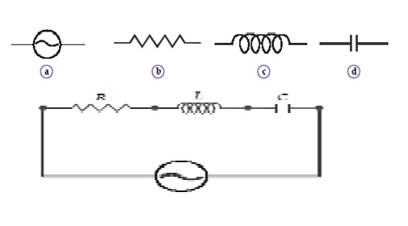
2. Memasang voltmeter di antara titik bc kemudian mencatat angka yang ditunjukan oleh alat tersebut.

- Memasang Amperemeter secara bergantian pada komponen R, komponen L dan komponen C dan mencatat arus yang mengalir pada komponen – komponen tersebut !
KASIH GAMBAR

